İSTANBUL
TURİZM İSTATİSTİKLERİ

2014 Ocak-Mart



İSTANBUL’A GELEN YABANCI ZİYARETÇİ SAYILARI

 | TÜRKİYE |  | İSTANBUL |  | 2013’e Göre Değişim Oranı (Aylık) | 2013’e Göre Değişim Oranı (Kümülâtif)
 | 2013 | 2014 | 2013 | 2014 | 2013’e Göre Değişim Oranı (Aylık) | 2013’e Göre Değişim Oranı (Kümülâtif)
OCAK | 1.104.754 | 1.146.815 | 532.726 | 635.283 | 19,4 | 19,4
ŞUBAT | 1.268.440 | 1.352.188 | 617.015 | 696.054 | 12,8 | 15,8
MART | 1.841.154 | ? | 838.201 | 866.985 | 3,4 | 10,6
 |  |  | 1.987.492 | 2.198.322

Atatürk ve Sabiha Gökçen Havalimanları ile Haydarpaşa, Pendik ve Karaköy limanlarından alınan verilere göre; 2014 yılı ocak-mart aylarında İstanbul’a gelen yabancı sayısını geçen yılın aynı dönemi ile karşılaştırdığımızda %11 artmış olduğunu görmekteyiz.

SON BEŞ YIL OCAK-MART AYLARI GELEN YABANCI SAYILARI
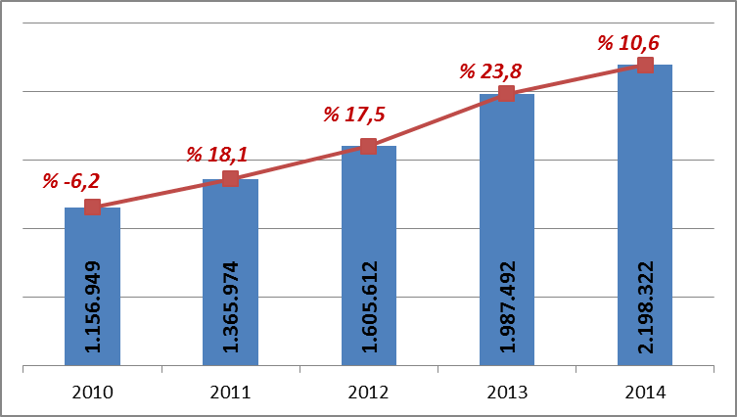

2000-2013 YILLARI İSTANBUL’A GELEN YABANCI SAYILARI
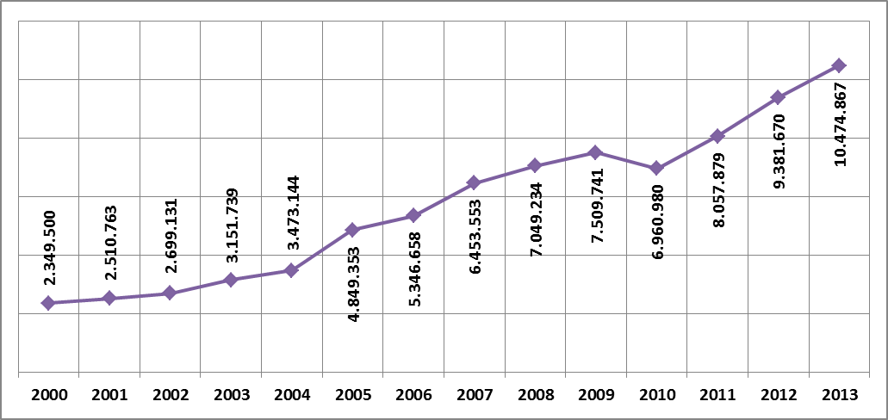

GELİŞ YOLLARINA GÖRE GELEN YABANCI ZİYARETÇİ SAYILARI
(Ocak-Mart)

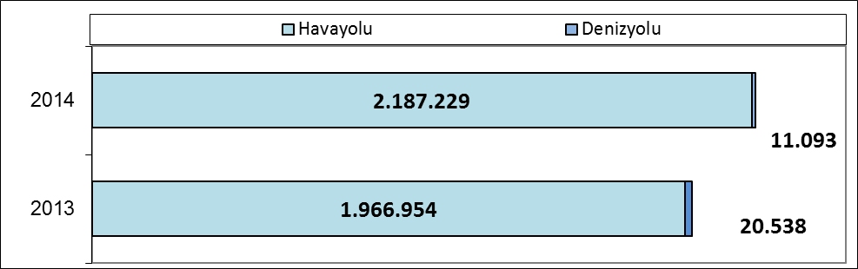

Geçen yılın ocak-mart aylarına göre havayolu ile geliş %11 artmış, denizyolu ile geliş %-46 azalmıştır.

2014 | Atatürk Havalimanı | Sabiha Gökçen Havalimanı | H.paşa Limanı | Karaköy Limanı | Karaköy Transit | Pendik Limanı | Toplam
Ocak | 530.869 | 100.116 | 105 | 1.490 | 2.449 | 254 | 635.283
Şubat | 574.398 | 119.497 | 127 | 1.682 | 3 | 347 | 696.054
Mart | 712.920 | 149.429 | 282 | 1.814 | 2.434 | 106 | 866.985
 | 1.818.187 | 369.042 | 514 | 4.986 | 4.886 | 707 | 2.198.322

2014 yılı ocak-mart aylarında 2.198.322 yabancı ziyaretçi gelmiş olup, olup bunun 4.886 kişisi Karaköy limanına gelen günübirlik ziyaretçidir.

Havayolu ile gelen yabancıların %17’si Sabiha Gökçen Havalimanını kullanmışlardır.

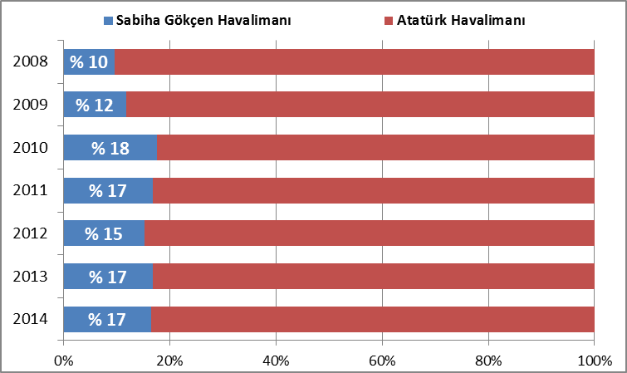

ATATÜRK VE SABİHA GÖKÇEN HAVALİMANLARI
2006 – 2014 (Ocak-Mart)

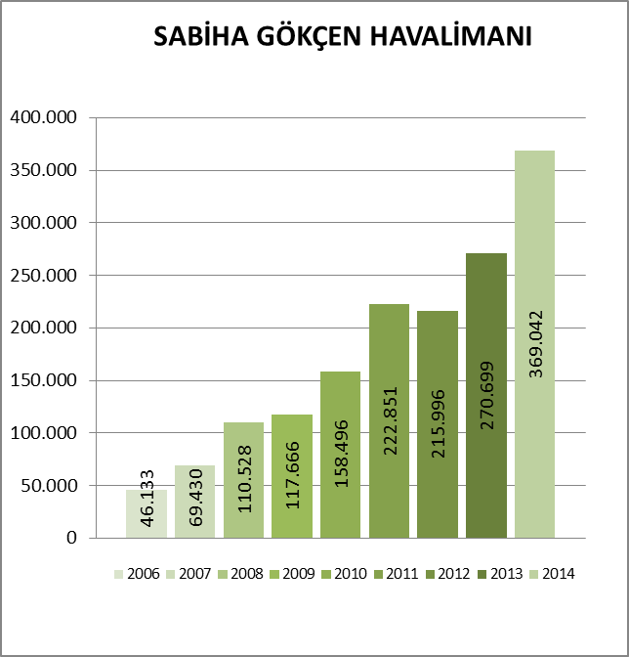

Sabiha Gökçen Havalimanı grafiğinde son sekiz yıl ocak-mart ayları gelen yabancı sayıları görülmektedir.
%52
%51
2006-2007 değişimi %51, 2007-2008 değişimi %59, 2008-2009 değişimi %7, 2009-2010 değişimi %35, 2010-2011 değişimi %41, 2011-2012 değişimi %-3, 2012-2013 değişimi %25, 2013-2014 değişimi %36 dır.
%33
Aşağıda ise Atatürk Havalimanı son sekiz yıl ocak-mart ayları gelen yabancı sayıları grafiği yer almaktadır.

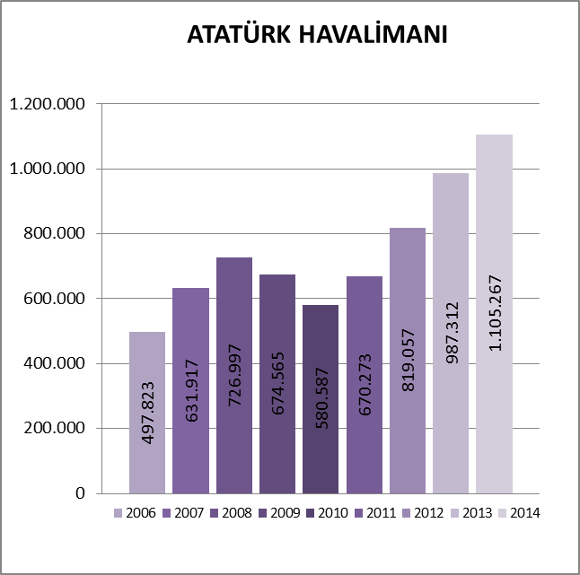

MİLLİYETLERİNE GÖRE İSTANBUL’A GELEN YABANCILAR (2014 Ock-Mrt)

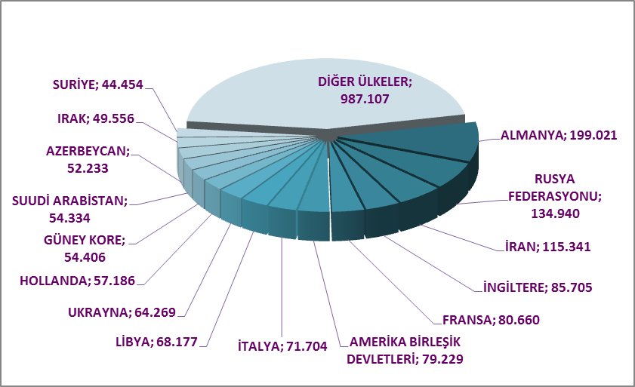

2014 yılı ilk üç ayında İstanbul’a gelen yabancıların toplamdaki yüzdeleri şöyle:
Almanlar:%9.1, Ruslar:%6.1, İranlılar:%5.2, İngilizler:%3.9, Fransızlar:%3.7, Amerikalılar:%3.6, İtalyanlar:%3.3, Libyalılar:%3.1, Ukraynalılar:%2.9, Hollandalılar:%2.6, Güney Koreliler:%2.5, Suudi Arabistanlılar:%2.5, Azerbeycanlılar:%2.4, Iraklılar:%2.3, Suriyeliler:%2.0, Diğer ülkeler: 44,9

Aynı Grafiğin 2013 yılı ocak-mart ayı ise şu şekildeydi:

MİLLİYETLERİNE GÖRE İSTANBUL’A GELEN YABANCILAR (2013 Ock-Mrt )
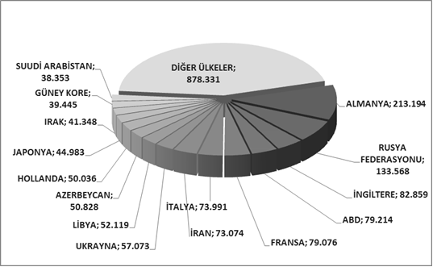
Almanlar:%10,7, Ruslar:%6,7, İngilizler:%4.2, Amerikalılar:%4.0, Fransızlar:%4.0, İtalyanlar:%3.7, İranlılar:%3.7, Ukraynalılar:%2.9, Libyalılar: %2.6, Azerbeycanlılar:%2.6, Hollandalılar:%2.5, Japonlar:%2.3, Iraklılar:%2.1, Güney Koreliler:%2.0, Suudi Arabistanlılar:%1.9, Diğer ülkeler: 44,2

MİLLİYETLERİNE GÖRE İSTANBUL’A GELEN YABANCILAR
( Önceki Sayfadaki Grafikte Diğer Seçeneğinde Yer Alan Ülkeler )

S. No | ÜLKE İSMİ | KİŞİ S. | S. No | ÜLKE İSMİ | KİŞİ S. | S. No | ÜLKE İSMİ | KİŞİ S.
16 | KAZAKİSTAN | 36285 | 84 | MOĞOLİSTAN | 2869 | 152 | MOZAMBİK | 69
17 | JAPONYA | 35584 | 85 | MEKSİKA | 2619 | 153 | SİERRA - LEONE | 69
18 | TÜRKMENİSTAN | 34008 | 86 | KOLOMBİYA | 2230 | 154 | BURUNDİ | 62
19 | İSVEÇ | 33907 | 87 | ESTONYA | 1990 | 155 | ANDORRA | 61
20 | ÇİN | 33201 | 88 | UMMAN | 1812 | 156 | MACAO | 49
21 | İSPANYA | 31330 | 89 | YENİ ZELENDA | 1681 | 157 | DOMİNİK | 41
22 | YUNANİSTAN | 31083 | 90 | ŞİLİ | 1531 | 158 | ORTA AFRİKA CUM. | 39
23 | ÖZBEKİSTAN | 30913 | 91 | SUDAN | 1527 | 159 | NİKARUGUA | 38
24 | AVUSTURYA | 28584 | 92 | HONKONG | 1514 | 160 | SAN MARİO | 30
25 | CEZAYİR | 26457 | 93 | FİLİSTİN | 1382 | 161 | LAO DEMOKRATİK CUM. | 27
26 | BELÇİKA | 26334 | 94 | MALTA | 1314 | 162 | MONACO | 24
27 | ROMANYA | 23871 | 95 | KONGO DEM. CUM. | 1249 | 163 | MALAGAZI C. | 24
28 | LÜBNAN | 23563 | 96 | KIBRIS RUM KESİMİ | 1207 | 164 | SEYCHELLES | 23
29 | İSVİÇRE | 23381 | 97 | KAMERUN | 1121 | 165 | BOSTWANA | 22
30 | KKTC | 22970 | 98 | KENYA | 1099 | 166 | MALAVİ | 22
31 | TUNUS | 21951 | 99 | SENEGAL | 1038 | 167 | GİNE - BİSSAU | 22
32 | MISIR | 20915 | 100 | GANA | 942 | 168 | ANGUİLLA | 21
33 | KUVEYT | 20501 | 101 | VENEZUELLA | 880 | 169 | HAİTİ | 21
34 | DANİMARKA | 19013 | 102 | LÜKSEMBURG | 797 | 170 | NAMİBYA | 20
35 | BULGARİSTAN | 18628 | 103 | ETİYOPYA | 779 | 171 | KUZEY KORE | 18
36 | KIRGİZİSTAN | 17621 | 104 | UGANDA | 646 | 172 | CAP - VERT | 18
37 | GÜRCİSTAN | 17262 | 105 | PERU | 626 | 173 | BAHAMA | 16
38 | İSRAİL | 16572 | 106 | VİETNAM | 609 | 174 | CEBELİ TARIK | 15
39 | HİNDİSTAN | 16155 | 107 | SOMALİ | 520 | 175 | YUGOSLAVYA | 15
40 | FAS | 16050 | 108 | TANZANYA | 517 | 176 | KAMBOÇYA | 13
41 | KANADA | 15886 | 109 | EKVATOR | 509 | 177 | BELİZE | 13
42 | ÜRDÜN | 14627 | 110 | COTE D'IVOİRE | 487 | 178 | SURİNAM | 13
43 | MALAZYA | 13575 | 111 | BİR. MİLLETLER ÖRG. | 423 | 179 | EKVATOR GİNESİ | 13
44 | SIRBISTAN | 13030 | 112 | SRİ LANKA | 413 | 180 | SAİNT LUCİA | 12
45 | POLONYA | 12040 | 113 | BURKİNA FASO | 368 | 181 | BARBADOS | 12
46 | ENDENOZYA | 11602 | 114 | ANGOLA | 360 | 182 | FİJİ | 11
47 | KOSOVA | 10985 | 115 | URUGUAY | 354 | 183 | LESOTO | 11
48 | AVUSTRALYA | 10796 | 116 | NİJER | 308 | 184 | GRENADA | 9
49 | MOLDOVA CUMHURİYETİ | 10473 | 117 | İZLANDA | 307 | 185 | SAİNT VİNCENT VE THE GRENADİNES | 9
50 | BREZİLYA | 10445 | 118 | MORİTANYA | 298 | 186 | SWAZİLAND | 7
51 | BİRLEŞİK ARAP EMİR. | 9695 | 119 | NEPAL | 292 | 187 | SAO TOME VE PRİNCİPE | 6
52 | FİNLANDİYA | 9648 | 120 | GABON | 256 | 188 | TUVALU | 6
53 | NORVEÇ | 9489 | 121 | MALİ | 250 | 189 | FİLDİŞİ SAHİLİ | 6
54 | MACARİSTAN | 9137 | 122 | KOMOR | 248 | 190 | BHUTAN | 5
55 | BOSNA HERSEK | 8745 | 123 | MARITUS | 244 | 191 | WAKE ADASI | 5
56 | ARNAVUTLUK | 8730 | 124 | ZİMBABWE | 227 | 192 | PORTORIKO | 5
57 | PAKİSTAN | 7549 | 125 | KOSTARTİKA | 214 | 193 | GUYANA | 4
58 | BEYAZ RUSYA | 7497 | 126 | ÇAD | 211 | 194 | TONGA | 4
59 | TACİKİSTAN | 7001 | 127 | PANAMA | 208 | 195 | ANTİGUA VE BARBUDA | 4
60 | ÇEK CUMHURİYETİ | 6800 | 128 | ERİTRE | 206 | 196 | YENİ KALEDONYA | 3
61 | İRLANDA | 6486 | 129 | DOMİNİK CUM. | 202 | 197 | PAPUA YENİ GİNE | 3
62 | HIRVATİSTAN | 6392 | 130 | CİBUTİ | 185 | 198 | ANTARTİKA | 2
63 | MAKEDONYA | 6364 | 131 | GUETEMALA | 176 | 199 | BİRLİK | 2
64 | ARJARTİN | 6349 | 132 | BOLİVYA | 162 | 200 | HOLLANDA ANTİLLERİ | 2
65 | TAYVAN | 6127 | 133 | GİNE | 155 | 201 | REUNİON | 2
66 | FİLİPİNLER | 5919 | 134 | KÜBA | 147 | 202 | VIRJIN ADALARI (US) | 2
67 | NİJERYA | 5816 | 135 | LİHTEHSAYN | 146 | 203 | TÜRKS VE CAİCOS ADALARI | 2
68 | KATAR | 5482 | 136 | KONGO | 135 | 204 | DOĞU TİMOR | 2
69 | PORTAKİZ | 5246 | 137 | ZAMBİYA | 130 | 205 | GREENLAND | 1
70 | BAHREYN | 5113 | 138 | GAMBİYA | 127 | 206 | VATİKAN | 1
71 | HAYMATLOS | 4615 | 139 | MALDİVE ADALARI | 126 | 207 | CHRİSTMAS ADALARI | 1
72 | GÜNEY AFRİKA | 4565 | 140 | LİBERYA | 124 | 208 | KİRİBATİ | 1
73 | SLOVENYA | 4561 | 141 | HONDURAS | 121 | 209 | NAURU | 1
74 | YEMEN | 4539 | 142 | SAİNT KİTS VE NEVİS | 109 | 210 | SAMOA | 1
75 | LATVİA | 3983 | 143 | BENİN | 107 | 211 | SOLOMON ADALARI | 1
76 | ERMENİSTAN | 3857 | 144 | BRUNİ | 103 | 212 | TOKELAU | 1
77 | AFGANİSTAN | 3776 | 145 | RWANDA | 87 | 213 | VANUATU | 1
78 | SLOVAKYA | 3770 | 146 | PARAGUAY | 87 | 214 | MİCRONESİA | 1
79 | BANGLADEŞ | 3760 | 147 | JAMEİKA | 84 | TOPLAM: 987.107
80 | LİTVANYA | 3696 | 148 | TRİNİDAD VE TOBAGO | 83
81 | SİNGAPUR | 3613 | 149 | ELSALVADOR | 72
82 | TAYLAND | 3528 | 150 | MYAMMAR | 71
83 | KARADAĞ | 3206 | 151 | TOGO | 70

ARAP ÜLKELERİ SON ÜÇ YIL GELEN ZİYARETÇİ (Ocak-Mart)

Ocak-Mart | 2011 | 2012 | 2013 | 2012-2013 değişim %
IRAK | 33.538 | 41.348 | 49.556 | 19,9
CEZAYİR | 17.131 | 19.819 | 26.457 | 33,5
MISIR | 17.337 | 25.795 | 20.915 | -18,9
FAS | 13.228 | 15.410 | 16.050 | 4,2
LİBYA | 45.379 | 52.119 | 68.177 | 30,8
TUNUS | 16.682 | 19.537 | 21.951 | 12,4
ÜRDÜN | 9.083 | 11.247 | 14.627 | 30,1
SURİYE | 10.517 | 26.809 | 44.454 | 65,8
LÜBNAN | 16.477 | 22.070 | 23.563 | 6,8
SUUDİ ARABİSTAN | 20.727 | 38.353 | 54.334 | 41,7
KUVEYT | 8.257 | 15.143 | 20.501 | 35,4
B.A.E | 8.123 | 10.338 | 9.695 | -6,2
SUDAN | 1.083 | 1.425 | 1.527 | 7,2
YEMEN | 1.654 | 3.086 | 4.539 | 47,1
UMMAN | 765 | 1.550 | 1.812 | 16,9
BAHREYN | 1.456 | 3.272 | 5.113 | 56,3
KATAR | 2.083 | 4.440 | 5.482 | 23,5
FİLİSTİN | 909 | 1.014 | 1.382 | 36,3
 | 224.429 | 312.775 | 390.135 | 24,7

Yukarıda son üç yılda Arap ülkelerinden gelen ziyaretçi sayıları görülmektedir. Toplamda geçen yıla oranla %25 artış gözlenmiştir.

Aşağıda ise İstanbul’a gelen toplam ziyaretçi sayısı, Arap ülkelerinden gelen ziyaretçi sayısı ve bunların oranı görülmektedir. Görüldüğü üzere her geçen yıl bu oran artmaktadır. Burada, Arapların şehrimize olan ilgisinin ve dolayısıyla varış sayılarının yükselen bir oranda artmakta olduğunu ifade edebiliriz.

 | 2010 YILI | 2011 YILI | 2012 YILI | 2013 YILI | 2014 YILI
İstanbul | 6.960.980 | 8.057.879 | 9.381.670 | 10.474.867 | 1.331.337
Arap Ülkeleri | 696.679 | 910.360 | 1.371.092 | 1.675.337 | 237.563
ORAN: | 10,0 | 11,3 | 14,6 | 16,0 | 17,7

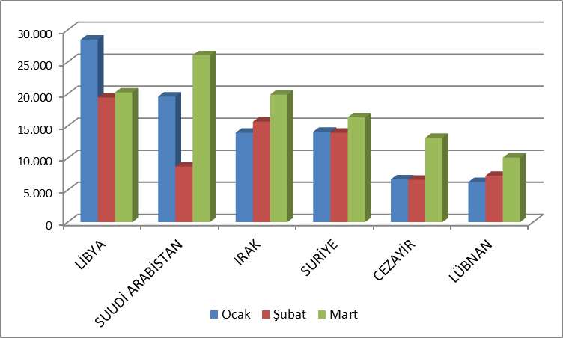

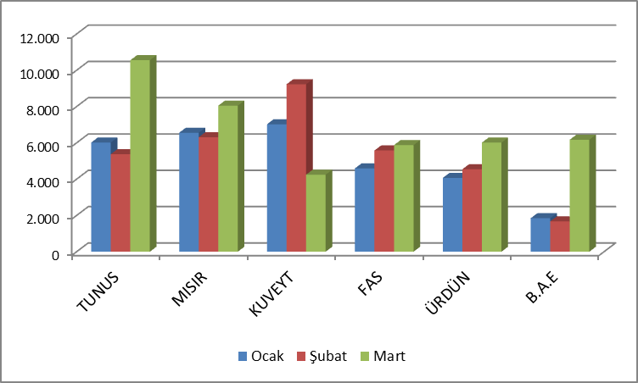

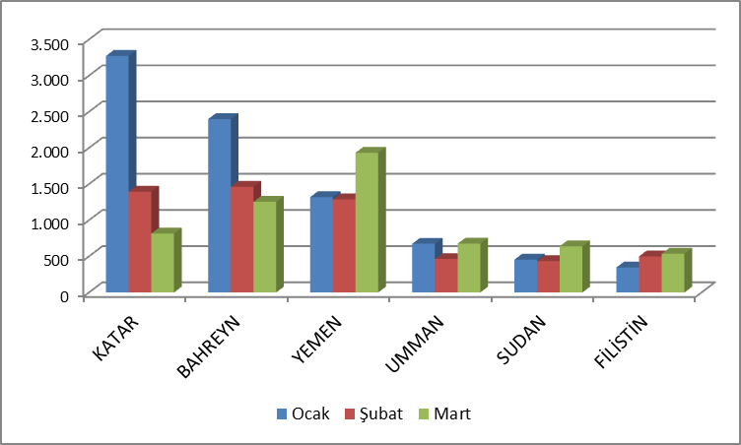

İSTANBUL’DAKİ ACENTALAR

Acenta Grubu | Merkez | Şube | Toplam
A Grubu | 1.978 | 358 | 2336
A Grubu Geçici | 20 | 2 | 22
B Grubu | 45 | 2 | 47
C Grubu | 47 | 7 | 51
 |  |  | 2.456

İstanbul’da tüm gruplar ve şubeler dahil toplam 2456 adet acenta vardır.

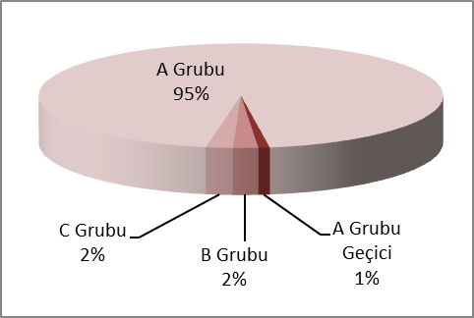

KONAKLAMA TESİSLERİ

KÜLTÜR VE TURİZM BAKANLIĞI “İŞLETME BELGELİ”
YERİ | Avrupa | Anadolu | Avrupa | Anadolu | Avrupa | Anadolu | TOPLAM
TÜRÜ | Tesis Sayısı |  | Oda Sayısı |  | Yatak Sayısı |  | Yatak Sy.
Özel Tesis | 89 | 9 | 3287 | 355 | 9064 | 719 | 9783
Butik Otel | 10 | 2 | 576 | 39 | 1168 | 82 | 1250
Beş Yıldızlı Otel | 48 | 13 | 13418 | 3065 | 27507 | 6120 | 33627
Dört Yıldızlı Otel | 88 | 8 | 10227 | 715 | 20427 | 1409 | 21836
Üç Yıldızlı Otel | 87 | 13 | 5134 | 693 | 10008 | 1326 | 11334
İki Yıldızlı Otel | 41 | 5 | 1353 | 170 | 2587 | 342 | 2929
Tek Yıldızlı Otel | 7 | 1 | 309 | 19 | 587 | 38 | 625
Apart Otel | 2 | 1 | 49 | 36 | 128 | 72 | 200
Golf Tesisleri | 1 | - | 340 | - | 990 | - | 990
Pansiyon | 3 | 1 | 26 | 9 | 52 | 18 | 70
Motel | 1 | - | 32 | - | 64 | - | 64
Hostel | 1 | - | 123 | - | 166 | - | 166
 | 378 | 53 | 34874 | 5101 | 72748 | 10126 | 82874

Yukarıdaki Tabloda Kültür ve Turizm Bakanlığımızdan “İşletme Belgeli” konaklama tesisleri yer almaktadır. Avrupa ve Anadolu yakası olarak ayrı ayrı belirtilmiş olan toplam 449 tesisin tamamının yatak kapasitesi toplamı 82.874’tür. İstanbul’da ayrıca Belediye belgeli konaklama tesisleri de bulunmaktadır. Bunların toplam yatak kapasitesi tahmini 70.000 civarındadır. Toplam olarak ifade etmek gerekirse, İstanbul’daki yatak kapasitesinin 150.000 yatağın üzerinde olduğunu söyleyebiliriz.
Aşağıda ise Bakanlığımızdan yatırım belgesi almış olan 170 adet tesise ait değerler görülmektedir. İstanbul’da inşası devam eden toplam 49.420 yatak kapasiteli konaklama tesisi bulunmaktadır.

KÜLTÜR VE TURİZM BAKANLIĞI “YATIRIM BELGELİ”
YERİ | Avrupa | Anadolu | Avrupa | Anadolu | Avrupa | Anadolu | TOPLAM
TÜRÜ | Tesis Sayısı |  | Oda Sayısı |  | Yatak Sayısı |  | Yatak S.
Özel Tesis | 13 | 1 | 317 | 183 | 517 | 501 | 1018
Butik Otel | 8 | 1 | 312 | 15 | 566 | 30 | 596
Beş Yıldızlı Otel | 40 | 13 | 10058 | 2998 | 21665 | 6578 | 27835
Dört Yıldızlı Otel | 46 | 11 | 6032 | 1544 | 11712 | 3160 | 14872
Üç Yıldızlı Otel | 26 | 3 | 1676 | 229 | 3347 | 450 | 3797
İki Yıldızlı Otel | 2 | 1 | 52 | 11 | 90 | 22 | 112
Tek Yıldızlı Otel | 2 | 1 | 20 | 16 | 40 | 32 | 72
Apart Otel | 1 | - | 345 | - | 1058 | - | 1058
Hostel | 1 | - | 30 | - | 60 | - | 60
 | 139 | 31 | 18842 | 4996 | 39055 | 10365 | 49420

YEME-İÇME VE EĞLENCE TESİSLERİ
KÜLTÜR VE TURİZM BAKANLIĞI “İŞLETME BELGELİ”

YERİ | Avrupa | Anadolu |  | Avrupa | Anadolu |  | TOPLAM
TÜRÜ | Sayısı |  |  | Kapasite |  |  | Kapasite
Özel Tesis | 112 | 29 |  | 18393 | 6119 |  | 24512
Lüks Lokanta | 1 | - |  | 600 | - |  | 600
1.Sınıf Lokanta | 90 | 47 |  | 22212 | 13377 |  | 35589
2.Sınıf Lokanta | 32 | 14 |  | 4895 | 1710 |  | 6605
Kafeterya | 5 | 1 |  | 535 | 175 |  | 710
Müstakil Eğlence Yerleri | 7 | 1 |  | 990 | 50 |  | 1040
Bar | 2 | 2 |  | 210 | 90 |  | 300
Günübirlik Tesisler | 9 | 7 |  | 2305 | 1347 |  | 3652
Kongre Merkezleri | 2 | - |  | - | - |  | -
Yat Limanları | 1 | - |  | - | - |  | -
Ara Toplam | 261 |  | 101 | 50140 |  | 22868 | 73008
Yüzer Lokantalar | 39 |  |  | 14121
Günübirlik Gezi Tekneleri | 56 |  |  | 10635
Ticari Yatlar | 172 |  |  | 1172
Havuzlar | 1 |  |  | -
Tüm Toplam | 630 |  |  | 98.936

Tabloda, Kültür ve Turizm Bakanlığından “İşletme Belgeli” Yeme – İçme ve Eğlence Tesisleri yer almaktadır. Bunların toplam kapasitesi 98.936 kişidir. Bu kapasitenin 25.928 kişilik kadarı Yüzer Lokantalar, Günübirlik Gezi Tekneleri ve Ticari Yatlar olarak belgelendirilen deniz taşıtlarına aittir.

Aşağıda ise Bakanlığımızdan yatırım belgesi almış olan tesislerin sayıları görülmektedir. İstanbul’da inşası devam eden toplam 1.340 kişi kapasiteli Yeme – İçme ve Eğlence Tesisi bulunmaktadır.

KÜLTÜR VE TURİZM BAKANLIĞI “YATIRIM BELGELİ”

YERİ | Avrupa | Anadolu | Avrupa | Anadolu | TOPLAM
TÜRÜ | Sayısı |  | Kapasite |  | Kapasite
1.Sınıf Lokanta | 3 | 2 | 717 | 310 | 1027
Yat Limanları | 2 | - | - | - | -
Toplam | 5 | 2 | 717 | 310 | 1.027

